PRACTICA 5 MODIFICAR MÉTODOS
- Crear el tipo Empleado con los atributos
Rut varchar(10)
Nombre varchar(10)
Cargo varchar(9)
fechaIng date
sueldo number(9)
somision number (9)
anticipo number (9)
la función sueldo_liquido devuelve un number y el procedimiento aumento_sueldo que recibe como parámetro el aumento que es number.

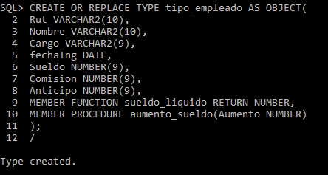

- Crear el body para dicho tipo desarrollando la función y el procedimiento.
El sueldo liquido se calculará como el
(sueldo +comisión )- anticipo.
Aumento de sueldo se calculara como el sueldo+aumento

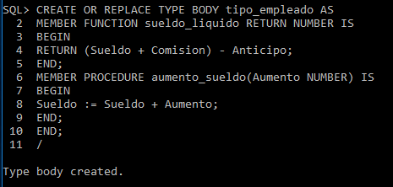

- Altera el tipo Empleado y añade el procedimiento
setAnticipo que recibe como parámetro el anticipo de tipo number.
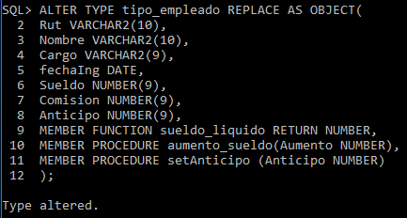

- Crea el body para el nuevo método setAnticipo

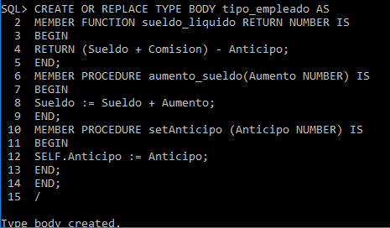

- Crear una tabla empleados de tipo empleado

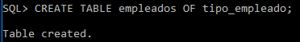

- Insertar dos o tres empleados, con estos datos

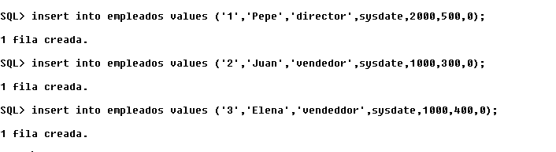
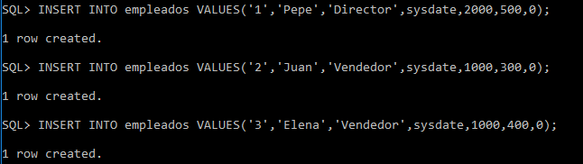

- Crear un bloque PL/SQL para listar el sueldo liquido del empleado rut= 2
Aumentarle el sueldo con 400 euros
Listar el sueldo aumentado
La salida será como la siguiente:

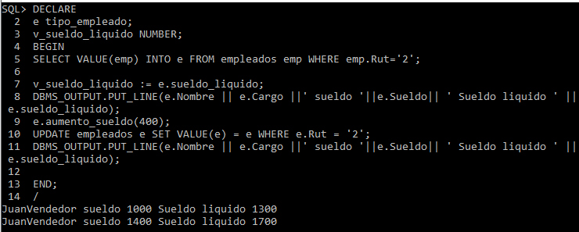

- Persistir en la tabla empleados el sueldo aumentado
